8. LE SYSTÈME NERVEUX
- LE CERVEAU, LA MOELLE ÉPINIÈRE ET LES NERFS
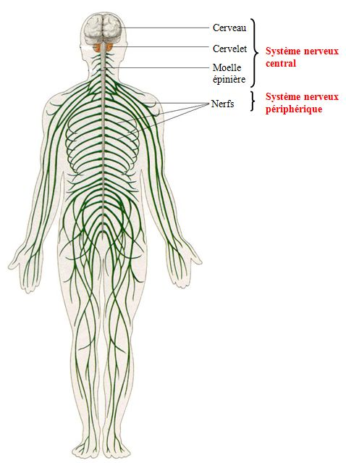 | Le cerveau, la moelle épinière et les ne.  Distinguez-les. Montrez sur vous-même où sont situés le cerveau et la moelle épinière.
Observez une cervelle de mouton.
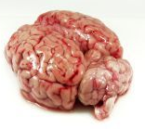

Quelle est sa couleur ?
Remarquez le sillon qui partage la cervelle en deux moitiés.
Ôtons la fine peau qui la recouvre. Dans cette peau, que voyez-vous ?
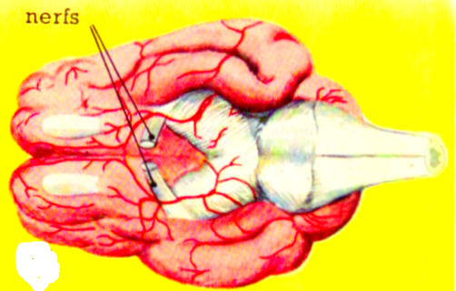 | Retournons la cervelle. Distinguez les nerfs qui s'en échappent. Serrez l'un d'eau entre vos doigts : s'écrase-t-il ? Quand on dit que l'on trouve « un nerf » dans la viande, est-ce exact ? Savez-vous ce que c'est ?
.
- Le cerveau est logé dans le crâne. On peut avoir une idée du cerveau en observant une cervelle de mouton ; c'est une masse molle ; un sillon la partage en deux moitiés. D'autres sillons la parcourent.
- La moelle épinière fait suite au cerveau. Elle passe à l'intérieur des vertèbres. C'est un cordon blanc de 40 cm de long chez l'adulte, qui atteint la grosseur du petit doigt. Le cerveau et la moelle épinière sont enveloppés par de fines peaux parcourues par des vaisseaux sanguins.

- Les nerfs sont des filaments blancs, parfois de la grosseur d'un lacet de soulier, souvent plus fins. Ils se ramifient dans tous nos organes et dans notre peau. Par les nerfs, tous les points de notre corps sont reliés à la moelle épinière ou au cerveau. Il ne faut pas confondre les nerfs avec des tendons ; les nerfs sont si mous qu'on les trouve rarement dans la viande.

Copions et illustrons : 1. Le cerveau est logé dans le crâne. La moelle épinière fait suite au cerveau ; elle est protégée par les vertèbres. Les nerfs relient tous nos organes à la moelle épinière ou au cerveau.

2. LE RÔLE DU CERVEAU ET DES NERFS.
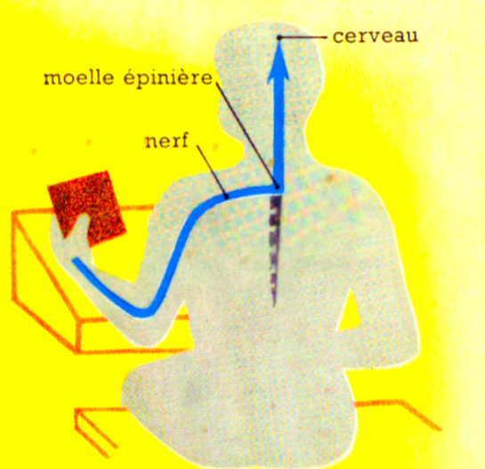 | Touchez un morceau de papier de verre.  Que sentez-vous ? Quel est le trajet suivi par l'impression reçue par la peau ? Où parvient cette impression ?
- Le cerveau reçoit des impressions. Quand nous touchons un morceau de papier de verre, nous savons qu'il est rugueux. Voici comment : à l'endroit où la peau touche le papier, l'extrémité d'un nerf est impressionnée par les aspérités du papier ; l'impression est transmise au cerveau par ce nerf, et c'est alors que nous savons que l'objet est rugueux.
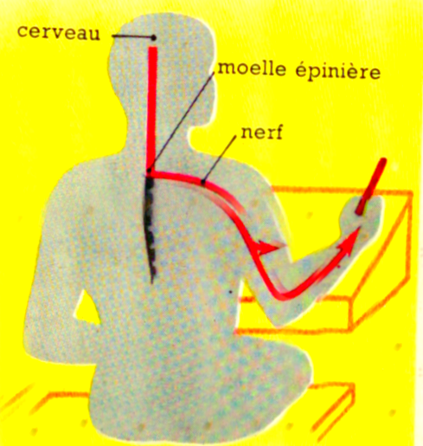 | Prenez un stylo dans la main.  Où prend naissance l'ordre de mouvement ? Quel trajet suit-il pour se rendre dans les muscles du bras et de la main ?
- Le cerveau commande les mouvements. Prendre un stylo pour écrire est un mouvement que l'on décide d'exécuter : c'est un mouvement volontaire. Voici comment on l'explique : l'ordre de mouvement naît dans le cerveau ; il est transmis par la moelle épinière et les nerfs aux muscles du bras et de la main qui se contractent : l'objet est saisi.
Copions et illustrons : 2. Certains nefs communiquent au cerveau les impressions reçues à leur extrémité ; d'autres nerfs transmettent aux muscles les ordres de mouvement nés dans le cerveau.
3. LES ORGANES DES SENS.
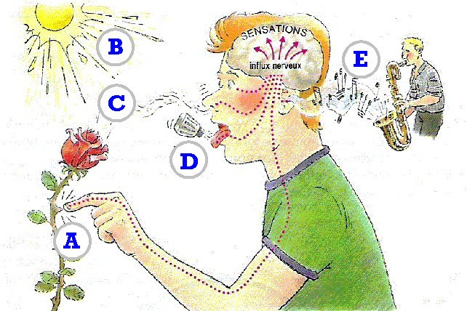 | Les organes des sens.  Quel ordre le cerveau transmet-il aux yeux de ce personnage ? Quelle impression reçoit-il alors ? Quel ordre le cerveau transmet-il à l'oreille, à la langue, à la peau du doigt, au nez du personnage ? Quelles impressions reçoit-il de chacun de ces organes ?
- Dans la peau se ramifient de nombreux nerfs ; c'est grâce à eux que nous sommes renseignés sur la forme et la température des objets que nous touchons : la peau est l'organe du toucher.
- La langue nous permet de savoir si nos aliments sont salés, sucrés, amers… ; la langue est l'organe du goût.
- Nous percevons les odeurs avec notre nez : c'est l'organe de l'odorat.
- Les yeux sont les organes de la vue, et les oreilles, les organes de l'ouïe.
- Ainsi nous avons cinq sens : le toucher, le goût, l'odorat, la vue et l'ouïe.
Copions et illustrons : 3. La peau, la langue, le nez,, les yeux et les oreilles nous renseignent sur ce qui nous entoure ; ce sont les organes des sens.

4. LE CERVEAU A BESOIN DE REPOS.
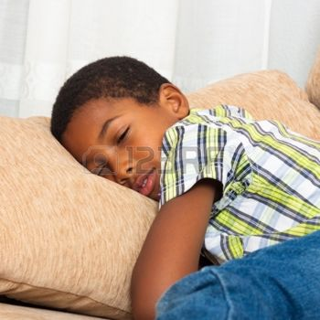 | Quand vous dormez.  Que font vos muscles ? Que font vos organes des sens ? Quelles activités commande alors votre cerveau ? Pourquoi avons-nous besoin de sommeil ?
- Le rôle du cerveau ne se limite pas à recevoir des impressions et à commander des mouvements ; c'est grâce à lui que nous pouvons réfléchir et étudier une leçon.
- En fonctionnant le cerveau se fatigue ; il a donc besoin de repos. Le véritable repos du cerveau se produit pendant le sommeil.
Copions et illustrons : 4. Il faut dormir suffisamment pour laisser reposer le cerveau


